Как научить малыша подпевать?

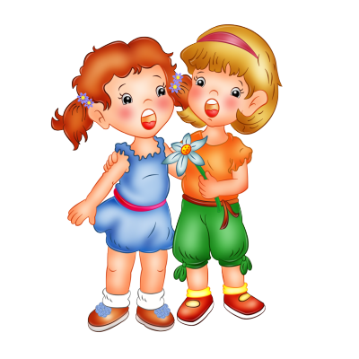

Пойте чаще, старайтесь не пропускать ни одного дня. Разучивайте песни "с голоса". Чередуйте пение с аккомпанементом и пение без музыкального сопровождения. Используйте детские музыкальные инструменты (бубен, деревянные ложки, трещотки) и пение без музыкального сопровождения. Дети любят слушать и узнавать знакомые мелодии в новом звучании.
Старайтесь не искажать мелодию. Нельзя, чтобы музыка звучала громко. Весело, живо – но негромко.
Избегайте преувеличенной артикуляции. Иначе малыш, подражая вам, начнет изображать без звука движение вашего рта, и при этом будет гримасничать и кривляться.
Старайтесь подчеркнуть интонацией содержание песни. Колыбельные пойте спокойно, ласково, тихо; веселые песни - оживленно.
Помните: маленький ребенок начинает присоединяться к пению взрослого в моменты, удобные для него в речевом плане, поэтому так важно, чтобы в тексте песни были простые, легко произносимые и неоднократно повторяемые слова.

Песня «Птички».
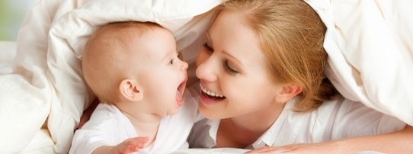
Прилетайте, птички, к нам, к нам, к нам
Зернышек я птичкам дам, дам, дам.
Клювиками птички - клю, клю, клю.
Я смотрю на птичек и пою:
Ля-ля-ля-ля, ля-ля, ля-ля-ля;
Ля-ля-ля-ля, ля-ля, ля-ля-ля.»

Малыш очень мал, еще не говорит, но слышит, как для него поют. Ему это нравится, и вот его первый отклик, его первое участие в пении: это подговаривание "Да", - то, что, собственно, ему по силам.

Песня «Да-да-да!»
Ручками мы хлопнем – да-да-да-да!
Ножками мы топнем – да-да-да-да!
Ручками помашем - да-да-да-да!
Ножками попляшем - да-да-да-да!

Песня «Ладушки».
Ладушки, ладошки,
Звонкие хлопошки,
Хлопали в ладошки,
Да!
После каждого куплета вы протяжно поете "Да" и хлопаете по коленям двумя руками подчеркнутым, фиксированным движением.
Хлопали немножко. Да!

Кашку варили,
Ложечкой мешали,
Куколку кормили,
Кошечке давали.
Да!
Кулачки сложили,
Кулачками били:
Тук-тук, тук-тук,
Тук - тук - тук.
Да!

Ладушки плясали,
Деток забавляли,
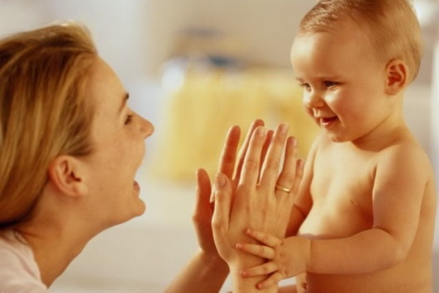
Ля-ля-ля-ля,
Ля-ля-ля.
Да!

Ладушки устали,
Ладушки поспали.
Баю-баю, баюшки,
Баю-баю, ладушки.
Да!

Соединив ладошки прикладывают их к щёчке.

Это "Да" малыш только подговаривает, но вместе со взрослым и в нужном месте текста. Порадуемся, что наш малыш принял участие не только в совместной игре и выполнил движения, но и в "пении".
"Да!" - один из первых шажков.
Постепенно вы сможете петь, замедляя показ движений, а затем и совсем исключить свой показ. Малыш будет сам выполнять их самостоятельно, вслушиваясь в ваше пение, что очень, очень важно.
Вслед за подговариванием идут звукоподражания. В текстах песен о кошке, собачке и т.д. есть слова, воспроизводящие звуки животных: ав, мяу и т.д. Такие песни малыши любят, и вместе со взрослым охотно звукоподражают в нужном месте текста. Вот еще один шажок к совместному участию в пении.

Песня «Зверята».
Вот идут утята
Жёлтые комочки
Вот идут цыплята
Маленькие квочки
Кря, кря, кря
Кря, кря, кря
Ко, ко, ко
Ко, ко, ко
Ищем, ищем червячков.

Вот идут котята
Лапки как подушки
Вот идут щенята
Маленькие ушки
Мяу, мяу, мяу
Мяу, мяу, мяу
Гав, гав, гав
Гав, гав, гав
Мы попили молока

Песня "Птичка":
Села птичка на окошко.
Посиди у нас немножко.
Подожди, не улетай!
Улетела. Ай!

Ребенок не только слушает песенку, но его "Ай!" - посильное участие в пении - уже очень близко к интонации, которую передает в своем голосе мама.
Ещё шажок вперед.
Далее вы включаете в репертуар песенки с простыми повторяющимися словами. Малыш уже начинает петь отдельные слова, а на третьем году жизни - целые фразы. Но всю песенку, весь куплет или два вместе с вами, и даже с музыкальной поддержкой (аккомпанементом) поют очень немногие дети. Если вы знаете, что это по силам другому малышу, а ваш не справляется, это не говорит об отставании или отсутствии музыкальных способностей у вашего ребенка. Музыкальное развитие идет у всех по-разному; большую роль играют здоровье, речь, общее развитие вашего малыша и то, как вы сами воспитываете его.

Песня «Вот как мы умеем».

Зашагали ножки - топ, топ, топ!
Прямо по дорожке – топ, топ, топ!
Ну-ка, веселее – топ, топ, топ!
Вот как мы умеем – топ, топ, топ!
Зашагали ножки - топ, топ, топ!
Прямо по дорожке – топ, топ, топ!
Топают сапожки – топ, топ, топ!
Это наши ножки - топ, топ, топ!

(дети маршируют и в конце музыки останавливаются - стоп)

Существует много песенок, в которых есть слоговое пение: «ля-ля», «баю-баю».

Песня «Поет, поет моя Танечка» (другое имя).
Поет, поет моя Танечка,
Поет, поет хорошая,
Хорошая, пригожая.
Поет, поет свою песенку:
Ля-ля, ля-ля, ля-ля-ля, ля-ля! (2 раза).

Мама сидит рядом или держит на коленях малыша и поет. Первое время ребенок вместе с мамой поет «ля-ля», затем, если захочет, «поет» «ля-ля» один. Не захочет один – пойте вместе с ним.
Иногда, войдя в комнату, где играет ребенок, вы услышите, как он «лялякает», «учит» петь игрушечного мишку и т.д. То есть «ля-ля» входит в его игру и потихоньку входит в его жизнь.

Песня «Мишутка пляшет»

Буду с мишенькой плясать,
Ля-ля-ля-, ля-ля-ля!
Будут ножки топотать,
Ля-ля-ля, ля-ля-ля!

Буду с мишенькой плясать,
Ля-ля-ля-, ля-ля-ля!
Буду мишку поднимать,
Ля-ля-ля, ля-ля-ля!

Ты, мишутка, не ленись,
Ля-ля-ля-, ля-ля-ля!
Ты со мною покружись,
Ля-ля-ля, ля-ля-ля!

Будем весело плясать,
Ля-ля-ля-, ля-ля-ля!
И друг друга догонять,
Ля-ля-ля, ля-ля-ля!

Песенка «Баю-баю!». Перед пением покажите малышу куклу «Таню». Рассмотрите, какая Таня нарядная - красивое платье, бантик. Покажите, управляя куклой, как Таня ходит, как пляшет; скажите, что Таня устала, будет спать, надо ей спеть песенку. Поете и укладываете куклу.

Баю-баю-баю,
Куклу раздеваю.
Куколка устала,
Целый день играла.
Положи, Танюша,
Щечку на подушку.
Вытяни ты ножки,
Спи, скорее крошка.
Баю-баю-баю,
Баю-баю-баю!
Таня засыпает,
Глазки закрывает.

Малыш начинает подпевать «баю-баю» и с вами, и без вас, играя с мишкой или куклой, зайкой и т.д. Еще один шаг вперед!

Малыш уже начинает петь отдельные слова, а на третьем году жизни – целые фразы. Но всю песенку, весь куплет или два вместе с вами, и даже с музыкальной поддержкой (аккомпанементом) поют очень немногие дети. Если вы знаете, что это по силам другому малышу, а ваш не справляется, это не говорит об отставании или отсутствии музыкальных способностей у вашего ребенка. Музыкальное развитие идет у всех по-разному; большую роль играют здоровье, речь, общее развитие вашего малыша и то, как вы сами воспитываете его. Песенки для подпевания и пения мы Вам предлагаем. Попробуйте и Вы не пожалеете.

Песенка «Здравствуйте»
Здравствуйте, ладошки,
Хлоп-хлоп-хлоп! (хлопать)
Здравствуйте, ножки,
топ-топ-топ! (топать)

Здравствуйте, щёчки, (погладить свои щёчки)
Плюх-плюх-плюх! (пошлёпать себя по щёчкам)
Пухленькие щёчки, (снова погладить щёчки)
Плюх-плюх-плюх! (пошлёпать себя по щёчкам)

Здравствуйте, губки,
Чмок-чмок-чмок! (или три раза ритмично почмокать губами)
Здравствуйте, зубки,
Щёлк-щёлк-щёлк! (или три раза ритмично пощёлкать зубками)

Здравствуй, мой носик, (потрогать кончик носа)
Бип-бип-бип! (три раза нажать на свой носик)
Здравствуйте, гости! (протянуть ручки вперёд)
Привет! (помахать рукой над головой)

